Plan de Comunicaciones
del Proyecto
Siempre Cerca
Fecha: 28/09/2026

Tabla de contenido

Información del Proyecto 3
Restricciones y Premisas 3
Requisitos de Comunicaciones de los Interesados 3
Tabla de Requerimientos de Comunicación del Proyecto 4
Recursos asignados a actividades de comunicaciones 5
Proceso de Escalamiento 5
Diagrama de Flujo de Información 6
De la Actualización y Refinación del Plan de Comunicaciones 6
Glosario 7
Anexos 8

Información del Proyecto
Empresa / Organización | Duoc UC Plaza Norte
Proyecto | Siempre Cerca
Fecha de preparación | 28/09/2026
Cliente | Usuarios finales (adultos mayores y familiares/cuidadores)
Patrocinador principal | Municipalidad de Huechuraba
Gerente de Proyecto | Melanie Ortiz

Restricciones y Premisas
El proyecto se desarrolla dentro del periodo académico definido y con recursos humanos y tecnológicos limitados. La comunicación formal con la docente y actores externos se realizará mediante correo electrónico, reuniones o instancias previamente coordinadas. La coordinación interna podrá realizarse mediante canales digitales del equipo. La documentación compartida debe mantenerse actualizada y disponible para los integrantes, resguardando datos personales, credenciales y otra información sensible. La disponibilidad de los participantes y de los servicios digitales puede afectar los tiempos de respuesta.

Requisitos de Comunicaciones de los Interesados
El equipo requiere comunicación frecuente sobre avance, tareas, bloqueos y cambios técnicos. La gerencia del proyecto requiere una visión consolidada del estado del alcance, cronograma, riesgos y decisiones. La docente requiere entregables formales y evidencia del progreso para entregar retroalimentación. La Municipalidad de Huechuraba y otros actores municipales participantes requieren coordinación clara para presentaciones y validaciones. Los adultos mayores y familiares/cuidadores requieren información simple, comprensible y no técnica durante las demostraciones, encuestas y actividades de levantamiento de información.

Tabla de Requerimientos de Comunicación del Proyecto

Comunicación | Objetivo | Contenido | Formato | Medio | Frecuencia | Plazo para confirmar recepción | Responsable | Aprobador | Audiencia / Receptores
Coordinación interna | Coordinar el trabajo diario | Avances, tareas, bloqueos y acuerdos | Mensajes breves | Discord / WhatsApp | Diaria / según necesidad | Inmediato | Todo el equipo | Melanie Ortiz / Paul Hidalgo | Equipo de proyecto
Sprint Planning / seguimiento | Planificar y revisar el Sprint | Objetivo, backlog, avances e impedimentos | Reunión | Presencial / Meet / Discord | Inicio y seguimiento de cada Sprint | Mismo día | Paul Hidalgo | Melanie Ortiz | Equipo de proyecto
Actualización de Trello | Mantener trazabilidad de tareas | Tarjetas, checklist y estado | Tablero digital | Trello | Continua | 24 h | Responsable de cada tarea | Melanie Ortiz / Paul Hidalgo | Equipo de proyecto
Documentación compartida | Mantener documentos vigentes | Informes, evidencias, Gantt y artefactos | Archivos digitales | Google Drive | Ante cada cambio relevante | 24 h | Autor asignado | Melanie Ortiz | Equipo / docente cuando corresponda
Comunicación con docente | Solicitar orientación y presentar avances | Dudas, entregables, cambios y retroalimentación | Correo / reunión | Correo institucional / presencial | Según hitos y necesidad | Según coordinación | Todo el equipo | Docente | Osnellys Andrade
Coordinación municipal | Coordinar levantamiento y validación | Presentación, encuestas, fechas y resultados | Correo / reunión | Correo / presencial | Por instancia de validación | 2 días hábiles | Melanie Ortiz | Melanie Ortiz | Municipalidad de Huechuraba y actores participantes
Validación con usuarios | Obtener retroalimentación | Demostración, preguntas y encuestas | Presentación / formulario | Presencial / Google Forms | En hitos de validación | Durante la actividad | Equipo de proyecto | Melanie Ortiz | Adultos mayores / cuidadores
Incidente o bloqueo crítico | Resolver impedimentos que afecten el proyecto | Problema, impactó, acción y decisión requerida | Mensaje + reunión/correo | Discord/WhatsApp + correo | Cuando ocurra | Inmediato | Integrante que detecta | Paul Hidalgo / Melanie Ortiz | Equipo; docente si requiere escalamiento

Recursos asignados a actividades de comunicaciones
Para gestionar las comunicaciones de Siempre Cerca se utilizan distintos recursos humanos y tecnológicos que permiten coordinar el trabajo del equipo, mantener el seguimiento de las actividades, almacenar documentación y comunicarse con los diferentes interesados del proyecto. Los principales recursos utilizados son los siguientes:
- Recursos humanos: Melanie Ortiz (Product Owner / Gerente del Proyecto), Paul Hidalgo (Scrum Master / Development Team), Héctor Cornejo y Angel Rengifo (Development Team).
- Coordinación rápida: Discord y WhatsApp para la comunicación interna del equipo, resolución de dudas, avisos y coordinación de actividades.
- Gestión visual: Trello para registrar tareas, responsables, checklist y estados de avance durante los distintos Sprint.
- Documentación: Google Drive para almacenar y compartir informes, evidencias, planificaciones y versiones de los documentos del proyecto.
- Reuniones: Google Meet, Discord o reuniones presenciales, dependiendo de la disponibilidad y características de la actividad.
- Comunicación formal: Correo electrónico institucional para la coordinación con la docente guía, municipalidades y otros interesados externos.
- Validación con usuarios: Presentaciones presenciales y Google Forms para aplicar encuestas y recopilar retroalimentación de adultos mayores.

Proceso de Escalamiento
El proceso de escalamiento de Siempre Cerca permite establecer cómo se gestionarán las dudas, impedimentos o situaciones que puedan afectar el avance del proyecto. La comunicación comienza dentro del equipo y se escala progresivamente según el impacto del problema y la necesidad de intervención de otros interesados.
- Nivel 1 – Operativo: El integrante que detecte una duda, dificultad o impedimento deberá comunicarlo al equipo para intentar resolverlo mediante coordinación interna y revisión conjunta.
- Nivel 2 – Coordinación del proyecto: Si la situación afecta el Sprint, el alcance, la integración de funcionalidades o la planificación, deberá ser comunicada al Scrum Master y al Product Owner para analizar su impacto, establecer prioridades y definir las acciones necesarias.
- Nivel 3 – Académico o externo: Cuando la situación requiera una decisión metodológica, validación académica, aprobación de un cambio relevante o coordinación con una organización externa, deberá ser comunicada a la docente guía o al interesado correspondiente.
- Nivel 4 – Registro y seguimiento: Una vez definida la solución o decisión, esta deberá ser comunicada a los integrantes involucrados y registrada, cuando corresponda, mediante Trello, documentación del proyecto u otro medio utilizado por el equipo.

Diagrama de Flujo de Información
El siguiente diagrama representa la forma en que circula la información entre los principales participantes del proyecto Siempre Cerca. En él se identifican las relaciones de comunicación entre el equipo de proyecto, la gerencia del proyecto, la docente guía, el patrocinador principal y los usuarios adultos mayores, además de las herramientas utilizadas para apoyar la coordinación y el seguimiento.
El flujo considera tanto la comunicación interna del equipo como la retroalimentación obtenida desde los usuarios y actores externos. De esta manera, se busca asegurar que los avances, requerimientos, observaciones, validaciones y decisiones relevantes sean comunicados a los responsables correspondientes y puedan ser utilizados para orientar el desarrollo del proyecto. n
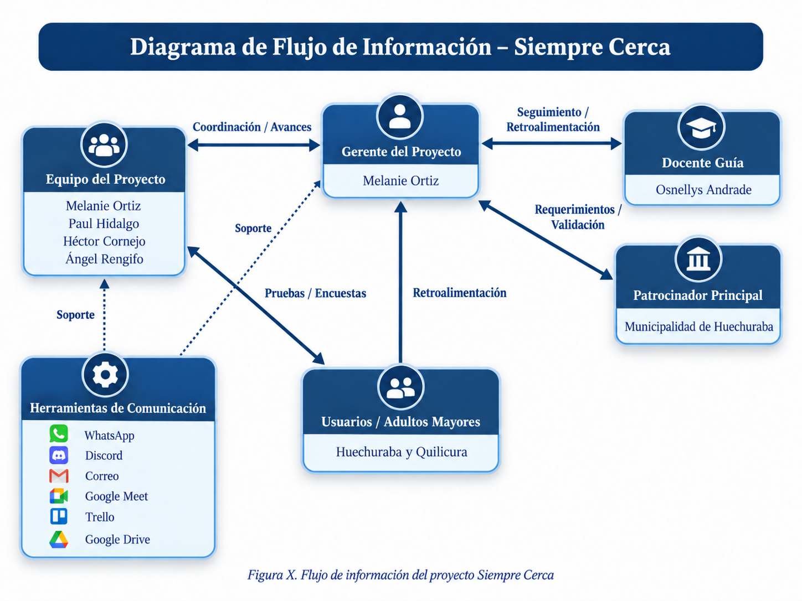

De la Actualización y Refinación del Plan de Comunicaciones
El Plan de Comunicaciones será revisado cuando se incorporen nuevos interesados, cambien los canales utilizados, se modifiquen responsabilidades o se detecten problemas de coordinación. Los cambios serán acordados por el equipo y validados por la gerencia del proyecto cuando afecten a actores externos.
Durante cada Sprint se revisará si la frecuencia, medio y responsables de las comunicaciones siguen siendo adecuados. Las decisiones relevantes deberán reflejarse en el Product Backlog, Trello, documentos compartidos o registros de reunión, según corresponda, para mantener trazabilidad y evitar pérdida de información.
De esta manera, el Plan de Comunicaciones se mantendrá como un documento dinámico y actualizado durante el desarrollo de Siempre Cerca, permitiendo adaptar los mecanismos de comunicación según las necesidades y evolución del proyecto.
Glosario
Término | Definición
Product Owner | Rol responsable de orientar el producto, gestionar prioridades y mantener el Product Backlog.
Scrum Master | Rol que facilita la organización ágil, seguimiento de los Sprints y resolución de impedimentos.
Sprint | Periodo de trabajo en el que se planifican, desarrollan, revisan y cierran actividades priorizadas.
Stakeholder | Persona, grupo u organización interesada o afectada por el proyecto y sus resultados.
Impedimento | Problema o situación que dificulta o impide el avance normal del proyecto y que requiere ser resuelto oportunamente.
Sprint Planning | Reunión al inicio de cada Sprint donde se planifica el trabajo que se realizará y se establecen los objetivos.
Backlog | Lista priorizada de funcionalidades, tareas o requisitos pendientes por desarrollar en el proyecto.
Trello | Herramienta de gestión de proyectos utilizada para organizar, asignar y dar seguimiento a las tareas mediante tableros, listas y tarjetas.

Anexos
El Plan de Gestión de Comunicaciones también puede incluir guías y plantillas para las reuniones de seguimiento del proyecto, reuniones del equipo, reuniones electrónicas, formatos para comunicaciones vía correo electrónico, entre otros. Estos se incluyen en la sección de Anexos.

Guías y Plantillas:
- Acta de Constitución del Proyecto Siempre Cerca.
- Carta Gantt
- Estructura de Desglose del Trabajo (EDT).
- Informe Capstone
- Documento de requerimientos

